

**L’association Parlaren lis Aup**

Vous propose une

 **CAUSERIE PROJECTION**

**animée par Eliane Michel**

SANTON QUI ES-TU ?

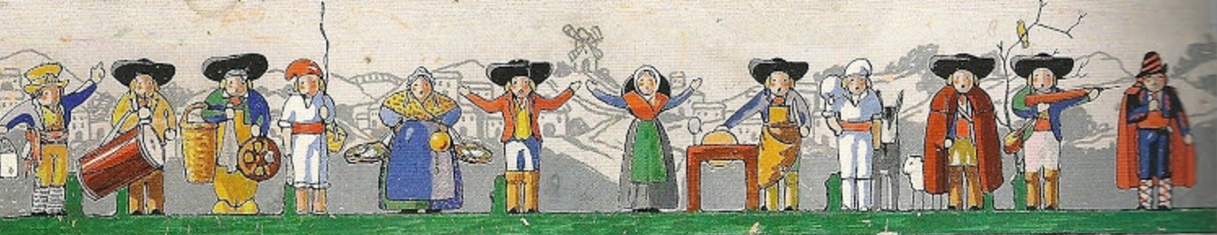

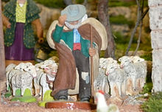

 **Dimanche 04 décembre 2016 à 16 h**

**A la salle des fêtes d’Aubignosc**

*Nous vous attendons nombreux pour partager*

*une de nos traditions provençales.*

Entrée : 3€

IPNS

Siège social : Mairie d’Aubignosc 04200 AUBIGNOSC

Assouciacioun pèr l’espandimen de la lengo, de la culturo e di tradicioun prouvençalo (Loi 1901)